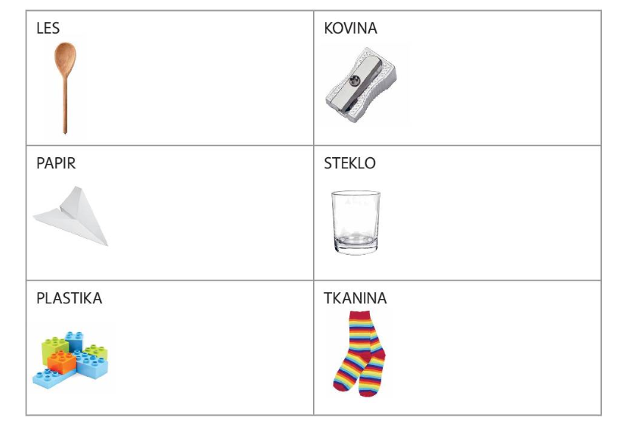
SNOVI IN PREDMETI

…………………………………………………………………………………….
SLIČICE IZREŽI IN PRILEPI NA USTREZNO MESTO V TABELI.
